Učebné materiály počas dištančnej výučby (pandémie COVID 19)

Škola: Základná škola s materskou školou Pavla Emanuela Dobšinského Teplý Vrch
Termín: 1. týždeň februárový (01. 02. - 05. 02. 2021)
Predmet: Anglický jazyk
Vyučujúci: Mgr. Anastázia Vašeková
Trieda: 3. ročník

1. úloha – Odpíšte si slovíčka (viď. nižšie) do vášho slovníčka. Slovíčka si zadeľte, jeden deň si odpíšte iba 5 - 6 slovíčok. Čítajte ich tak často, ako sa len dá. Prepísané slovíčka mi odfoťte a pošlite na súkromný účet (Anastázia Vašeková Balog) na Messengeri do 05. 02. 2021. Slovíčka si značte aj termínom – 1. týždeň februárový.

2. úloha – Odpíšte si text (viď. nižšie – Predložky – Prepositions) a nakreslite obrázky do zošita. Prepísaný text mi odfoťte a pošlite ho tiež so slovíčkami do piatku.

3. úloha – Vyriešte nasledovné cvičenia v pracovnom zošite:
36/1, 2
37/1, 2
38/2

Ďakujem za spoluprácu. Prajem pevné zdravie celej rodine.

Predložky – Prepositions

Predložky IN, ON a UNDER nám pomáhajú vyjadriť, kde sa nejaká vec, nejaké veci nachádzajú.
IN – v, vo
ON – na
UNDER – pod

Picture 1 – Obrázok č. 1
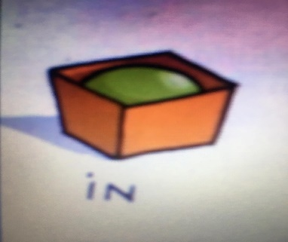
A: Where is the ball in picture 1?
B: It is/It´s in the box.

Picture 2 – Obrázok č. 2
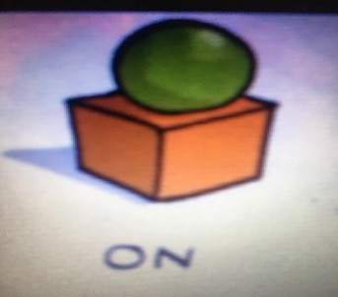
A: Where is the ball in picture 2?
B: It is/It´s on the box.

Picture 3 – Obrázok č. 3
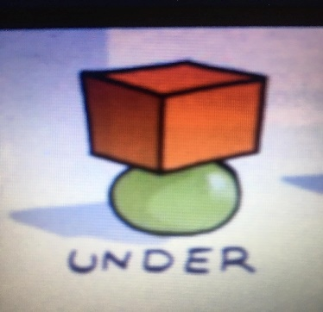

A: Where is the ball in picture 3?
B: It is/It´s under the box.

